maxon

MODEM TRANSPARENTE VIA RADIO

MAX II
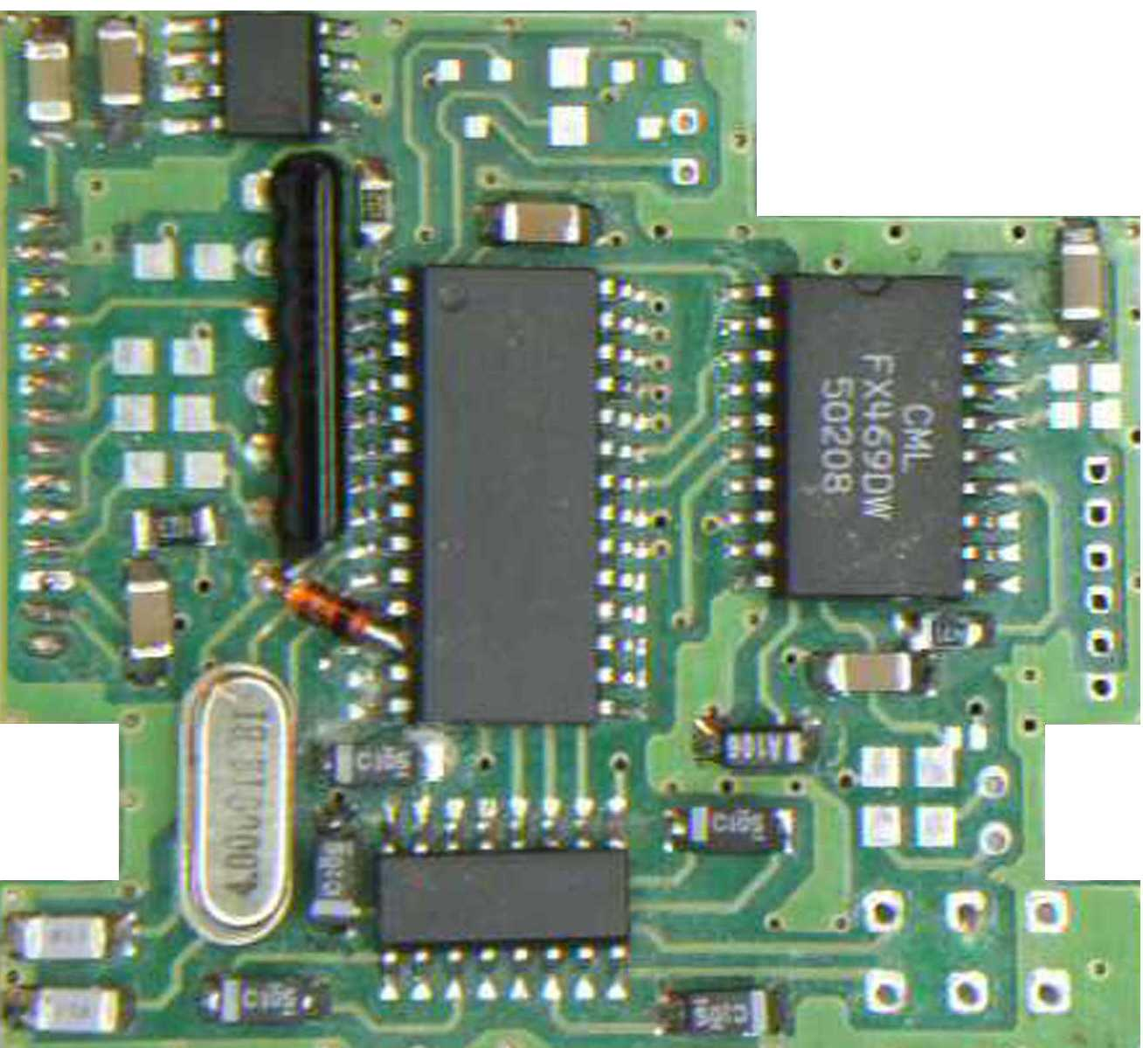

DESCRIPCIÓN

El módem MAXII es un módem radio de protocolo transparente para el usuario. Los datos enviados al mismo por el puerto serie son reproducidos fielmente en el módem MAXII que los recibe emulando una conexión directa por cable. El formato de comunicación es asíncrono, pudiendo ser conectado con tres hilos únicamente ( Txd, Rxd y masa ). Como parámetros configurables tiene posibilidad de selección de velocidad de transmisión por canal radio, velocidad de transmisión por puerto serie, inhibición ante canal ocupado, control de flujo hardware, tiempo en Tx antes del envío de trama y cambio de cabecera de trama ( distintos sistemas en la misma frecuencia ). El buffer de recepción es dinámico.
Estas características hacen muy elemental y efectiva la conexión de los módem de radio Maxon a autómatas y otros dispositivos que realizan enlaces de comunicación por cable abriendo de esta forma todas las posibilidades de la cobertura radio al mundo de la automatización y la telemetría.
Gracias a su reducido tamaño y bajo consumo, el MAXII puede ser instalado en el interior del equipo radio evitando cableados externos y ahorrando volumen en la instalación. Gracias a estas características, puede ser instalado incluso dentro de terminales portátiles.
Así mismo, el módem MAXII dispone de la posibilidad de actualización de su FIRMWARE gracias a poseer tecnología de memoria FLASH.
Además de funcionar como módem para unir diferentes equipos vía radio, el módem MAXII puede ser configurado para aplicaciones A MEDIDA para las cuales dispone de varias entradas y salidas. Entre las múltiples aplicaciones son el control de accesos vía radio, el telemando, la telemetría, etc. Consulte con su distribuidor para cualquier necesidad de control vía radio.

INTERFACE RADIO

A continuación se detalla la función de cada uno de los pines que forman la interface con la radio:

Conector 1
Pin | Función | Descripción
1 | Vcc | Entrada de alimentación positiva para el módem. El margen de tensión esta entre los + 7 y los + 14 voltios.
2 | Gnd | Entrada del negativo de la alimentación.
3 | Tx_en | Salida que controla la transmisión del equipo de radio. Cuando el módem comienza la transmisión pone esta línea a nivel bajo y la restaura a nivel alto cuando termina de enviar los datos.
5 | Mic_en | Salida que provoca la anulación de la señal de audio captada por el micrófono (no anula el PTT) a fin de no mezclar audio y datos. El micrófono es anulado mediante un nivel bajo en este pin durante el envío de datos
8 | Rx_ang | Entrada de señal analógica proveniente del receptor.
12 | Busy | Entrada de detección de canal ocupado. Un 1 en este pin se interpretaría como canal ocupado y un 0 como canal libre
13 | Tx_ang | Salida analógica que modulará al transmisor con modulación FFSK .

CARACTERÍSTICAS TÉCNICAS

Alimentación: +7 a +14 voltios

Comunicación: Cable: RS232
Radio: FFSK
Buffer: Dinámico de aprox. 350 bytes

Protocolo: transparente

Control de PTT automático

Control de flujo RTS/CTS programable SI/NO

Programación de parámetros: interactiva por menú con cualquier programa de comunicaciones 9600,n,8,1

Cabecera de trama: programable ( posible utilización de varios sistemas en la misma frecuencia )

PARÁMETROS PROGRAMABLES POR EL USUARIO

- Baudios P/S 1/5: Velocidad de comunicación por el puerto RS232. Programable entre 1200 y 19200bps. Valor por defecto 9600 baud.
Los posibles valores a introducir son: 1-1200baud, 2-2400baud, 3-4800baud, 4-9600baud, 5-19200baud.

- Tiempo antes de trama 1/8 : Tiempo programable entre 50ms y 2000ms durante el cual será activado el transmisor del equipo de radio sin modulación a efectos de estabilización de portadora o paso por repetidor sin pérdida de datos de la trama. Valor por defecto 200ms.
Los posibles valores a introducir son: 1-50ms, 2-100ms, 3-200ms, 4-300ms, 5-400ms, 6-500ms, 7-1000ms, 8-2000ms.

- Detección Ocupado 1/2: Permite evitar el envío de una trama si el canal radio está ocupado. La trama de datos será retenida hasta que se libere el canal. Por defecto en NO.
Los posibles valores a introducir son: 1-NO, 2-SI.

- Protocolo de comunicación 1/2: Activación o no del control de flujo RTS/CTS. Valor por defecto NO
Los posibles valores a introducir son: 1-NO, 2-SI.

- Velocidad de comunicación vía radio : Es programable mediante puentes de soldadura. Podemos seleccionar 1200 ó 2400 baudios.
Para 1200 baudios efectuaremos JP1 y dejaremos abierto JP2. Para 2400 baudios efectuaremos JP1 y JP2. Por defecto, ajustado a 1200 baudios.

Caracteres de identificación de enlace: Son dos caracteres programables que deben ser los mismos tanto en el módem transmisor como en el módem receptor. Dos módem que no tengan programados los mismos caracteres, no podrán comunicar ente sí. Gracias a esto, podemos establecer distintas redes en la misma frecuencia ya que cada una de las redes únicamente comunicaran con sus equipos. La cabecera por defecto programada en el módem es: Mg y J4 ( ver programación de parámetros operativos del módem mas adelante ).

CONEXIÓN CON EL TERMINAL ASOCIADO

Conector 2
Pin | Función | Descripción
1 | RTS | Para su conexión al Cts del terminal asociado cuando se utilice el control de flujo hardware
2 | CTS | Para su conexión al Rts del terminal asociado cuando se utilice el control de flujo hardware
3 | TXD | Para su conexión al Rxd del puerto serie del terminal asociado
4 | RXD | Para su conexión al Txd del terminal asociado
5,6 | GND | Masa
Resto de pines | Futuras aplicaciones

PROGRAMACIÓN DE LOS PARÁMETROS OPERATIVOS DEL MÓDEM

La programación del módem se realiza mediante el empleo de cualquier programa de comunicaciones ( Procomm, Hyperterminal... ) configurado a 9600 baudios, sin paridad, 8 bits de datos y 1 bit de parada.
Al unir las líneas Rts y Cts en el módem y encender posteriormente el mismo, aparecerá un menú en pantalla mostrándonos las distintas opciones de configuración. La descripción de cada una de ellas puede verse en el apartado “PARÁMETROS PROGRAMABLES POR EL USUARIO”. Introducir el número del parámetro a configurar y pulsar el número de opción de cambio.
Una vez modificados los parámetros necesarios deberá eliminarse la unión entre las líneas Rts y Cts así como conectar y desconectar la alimentación del módem.
1.- RTS
2.- CTS
3.- TXD
4.- RXD
5,6.- GND
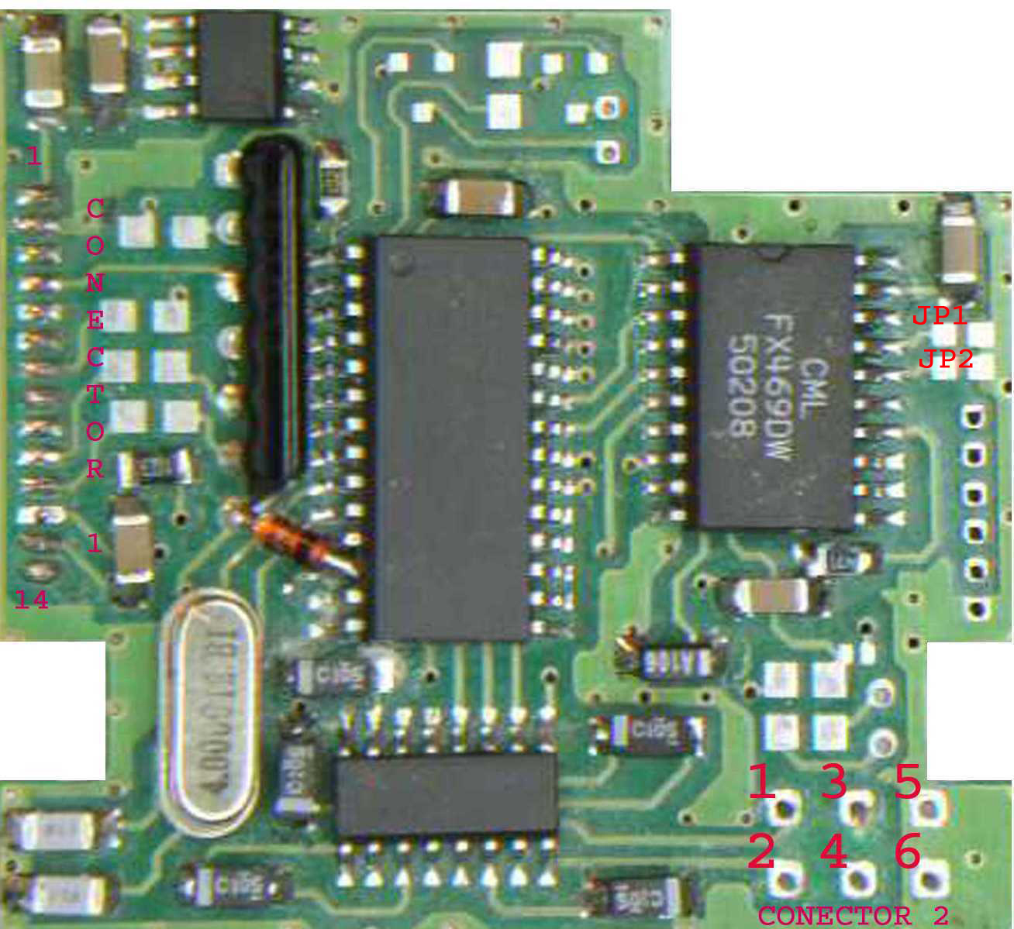
1.- RTS
2.- CTS
3.- TXD
4.- RXD
5,6.- GND

MENU QUE APARECERA EN PANTALLA AL ACTIVAR EL MODO DE PROGRAMACION ( valores por defecto ):
1.- RTS
2.- CTS
3.- TXD
4.- RXD
5,6.- GND
VER. 3.11
1.\BAUDIOS P/S 1\5: 9600
2.\T. ANTES DE TRAMA 1\8 (ms): 200
3.\DET. OCUPADO 1\2: NO
4.\PROT. COMUNICACIONES 1\2: NO
SELECCIONE OPCION

Cable a realizar entre módem y puerto serie normalizado de PC:

PINES DEL MODEM | PINES DEL P/S DE UN PC
PIN 4. TXD | PIN 2. RXD
PIN 3. RXD | PIN 3. TXD
PINES 5,6. MASA | PIN 5. MASA
PIN 1. * | PIN 8. CTS *
PIN 2. * | PIN 7. RTS *

* Nota: En la mayoría de los casos, únicamente será necesario conectar los pines 2,3 y 5 del módem con el equipo que necesitamos conectarlo ya que el mismo efectúa labores de buffer durante el tiempo de retardo entre la puesta en marcha del equipo y el envío de datos.

